SitaVent Dämmkörper Grundplatte, DN 100 aus Polyurethan, einteilig

Sita Bauelemente

Eigenschaften

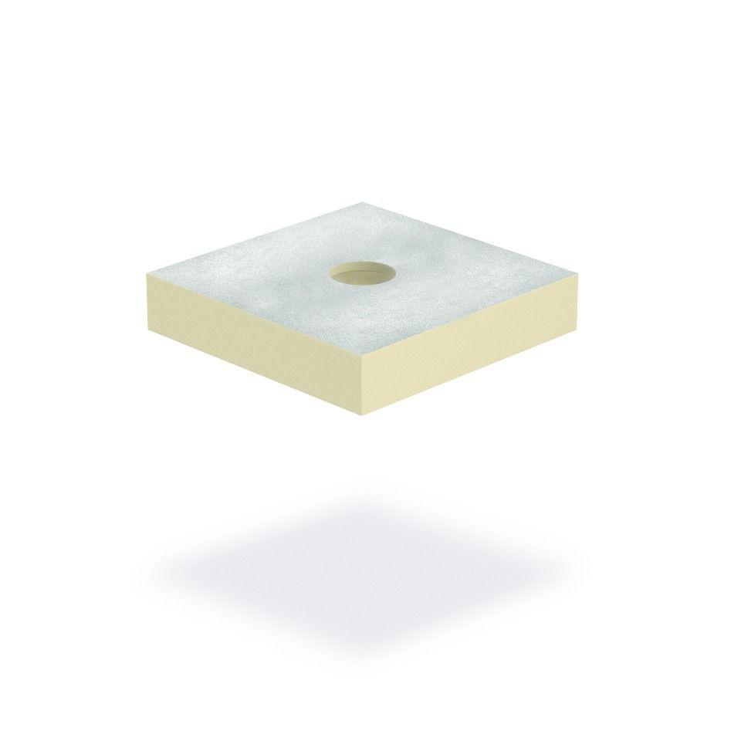

GTIN:

4027563054420

HAN:

175498

Produkt

Grundplatte, Isolierkörper

Werkstoff

Polyurethan (PUR)

Breite (mm)

500,00

Höhe (mm)

100,00

Länge (mm)

500,00

Nennweite DN

100,00